ФЕДЕРАЛЬНОЕ АГЕНТСТВО ЖЕЛЕЗНОДОРОЖНОГО ТРАНСПОРТА
Федеральное государственное бюджетное образовательное учреждение высшего образования
«Петербургский государственный университет путей сообщения
Императора Александра I»
(ФГБОУ ВО ПГУПС)

Кафедра «Бухгалтерский учет и аудит»

РАБОЧАЯ ПРОГРАММА
дисциплины
«АРМ БУХГАЛТЕРА» (Б1.В.ДВ.4.1)
для направления
38.03.01 «Экономика»
по профилям «Бухгалтерский учет, анализ и аудит»
Форма обучения – очная, заочная
«Налоги и налогообложение»
Форма обучения – очная

Санкт-Петербург
2016
Рабочая программа рассмотрена и обсуждена на заседании кафедры «Бухгалтерский учет и аудит»
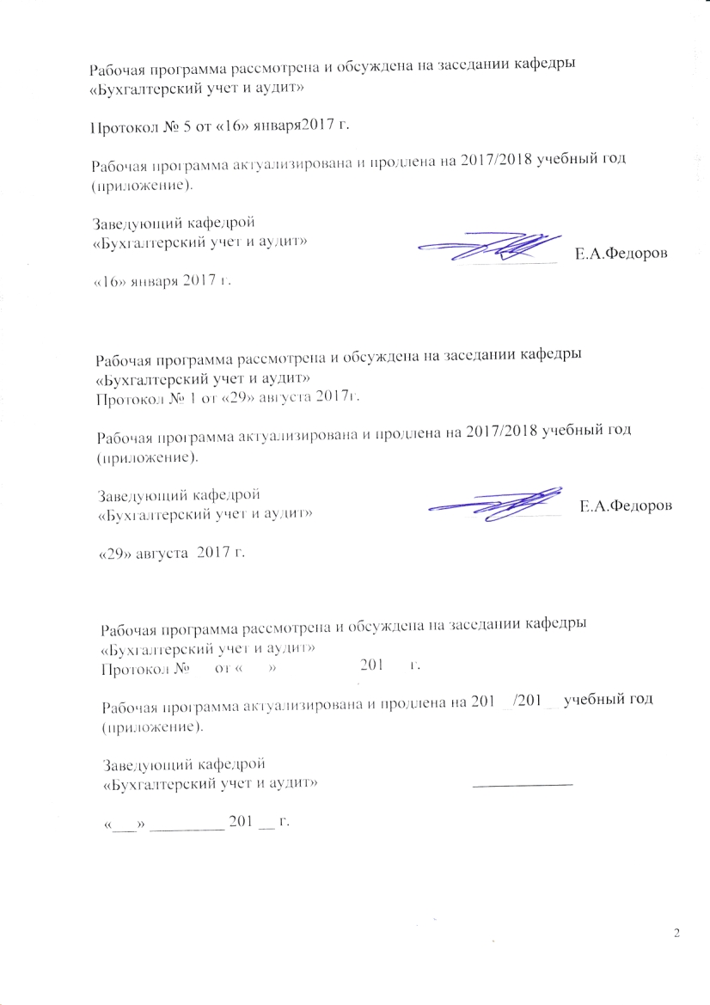
Протокол № 5от «16»января2017 г.

Рабочая программа актуализирована и продлена на 2017/2018учебный год (приложение).

Заведующий кафедрой  «Бухгалтерский учет и аудит» | ____________ | Е.А.Федоров
«16» января 2017 г.

Рабочая программа рассмотрена и обсуждена на заседании кафедры
«Бухгалтерский учет и аудит»
Протокол № 1 от «29» августа 2017г.

Рабочая программа актуализирована и продлена на 2017/2018 учебный год (приложение).

Заведующий кафедрой  «Бухгалтерский учет и аудит» | ____________ | Е.А.Федоров
«29» августа 2017 г.

Рабочая программа рассмотрена и обсуждена на заседании кафедры
«Бухгалтерский учет и аудит»
Протокол № __ от «___» _________ 201 __ г.

Рабочая программа актуализирована и продлена на 201__/201__ учебный год (приложение).

Заведующий кафедрой  «Бухгалтерский учет и аудит» | ____________
«___» _________ 201 __ г.

ЛИСТ СОГЛАСОВАНИЙ
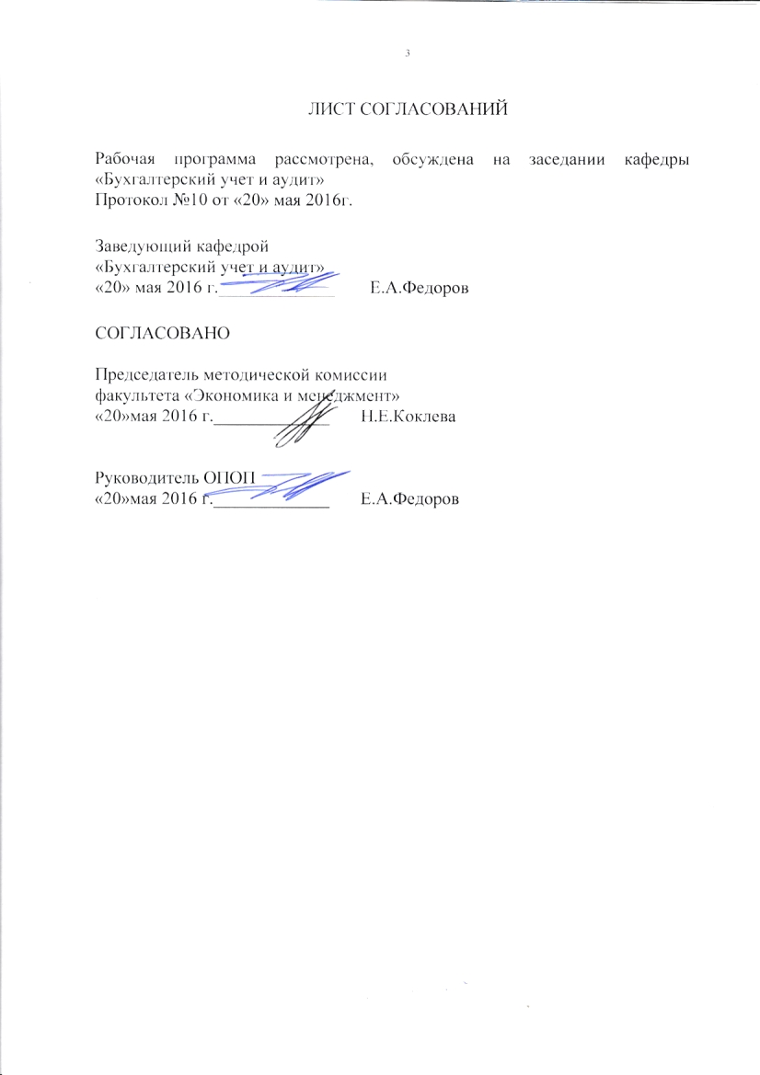
Рабочая программа рассмотрена, обсуждена на заседании кафедры «Бухгалтерский учет и аудит»
Протокол № 10 от «20» мая 2016 г.

Заведующий кафедрой  «Бухгалтерский учет и аудит» | __________ | Е.А. Федоров
«20» мая 2016 г.

СОГЛАСОВАНО  Председатель методической комиссии факультета  «Экономика и менеджмент» | __________ | Н.Е. Коклева
«20» мая 2016 г.
Руководитель ОПОП | __________ | Е.А. Федоров
«20» мая 2016 г.

1. Цели и задачи дисциплины

Рабочая программа составлена в соответствии с ФГОС ВО, утвержденным «12» ноября 2015 г., приказ № 1327 по направлению 38.03.01 «Экономика», по дисциплине «АРМ бухгалтера».
Целью изучения дисциплины является приобретение теоретических знаний о принципах работы с профессиональными бухгалтерскими программами, освоение навыков практической работы с бухгалтерскими программами.
Для достижения поставленной цели решаются следующие задачи:
- Приобретение сведений о работе различных режимов программ;
- Овладение навыками практической работы с программами;
- Изучение основ настройки бухгалтерских программ для ведения бухгалтерского учета в конкретной организации.

2. Перечень планируемых результатов обучения по дисциплине, соотнесенных с планируемыми результатами освоения основной профессиональной образовательной программы

Планируемыми результатами обучения по дисциплине являются: приобретение знаний, умений, навыков и/или опыта деятельности.
В результате освоения дисциплины обучающийся должен:
ЗНАТЬ:
- технологии и инструменты для автоматизации бухгалтерского и налогового учета,
- подготовку обязательной (регламентированной) отчетности, в организациях, осуществляющих любые виды коммерческой деятельности;
- порядок формирования первичной учетной документации в автоматизированной системе;
- возможности использования автоматизированных функций бухгалтерского и налогового учета к конкретной организации.
УМЕТЬ:
- применять общие принципы ведения учета;
- пользоваться стандартными отчетами;
- вести учет всех хозяйственных операций, используя современное программное обеспечение.
ВЛАДЕТЬ:
- информационными системами и технологиями;
- особенностями информационных технологий как инструмента формирования технических и управленческих решений в рамках своего профиля.
Приобретенные знания, умения, навыки и/или опыт деятельности, характеризующие формирование компетенций, осваиваемые в данной дисциплине, позволяют решать профессиональные задачи, приведенные в соответствующем перечне по видам профессиональной деятельности в п. 2.4 общей характеристики основной профессиональной образовательной программы (ОПОП).

Изучение дисциплины направлено на формирование следующих общепрофессиональных компетенций (ОПК):
- способность решать стандартные задачи профессиональной деятельности на основе информационной и библиографической культуры с применением информационно-коммуникационных технологий и с учетом основных требований информационной безопасности (ОПК-1);
Изучение дисциплины направлено на формирование следующих профессиональных компетенций (ПК), соответствующих виду профессиональной деятельности, на который ориентирована программа бакалавриата:
аналитическая, научно-исследовательская деятельность:
- способность использовать для решения аналитических и исследовательских задач современные технические средства и информационные технологии (ПК-8);
учетная деятельность:
- способность отражать на счетах бухгалтерского учета результаты хозяйственной деятельности за отчетный период, составлять формы бухгалтерской и статистической отчетности, налоговые декларации (ПК-17);
- способность организовывать и осуществлять налоговый учет и налоговое планирование организации (ПК-18).
Область профессиональной деятельности обучающихся, освоивших данную дисциплину, приведена в п. 2.1 общей характеристики ОПОП.
Объекты профессиональной деятельности обучающихся, освоивших данную дисциплину, приведены в п. 2.2 общей характеристики ОПОП.

3. Место дисциплины в структуре основной профессиональной образовательной программы

Дисциплина «АРМ бухгалтера» (Б1.В.ДВ.4.1) относится к вариативной части и является дисциплиной по выбору обучающегося.

4. Объем дисциплины и виды учебной работы

Для очной формы обучения:
Вид учебной работы | Всего часов | Семестр
Вид учебной работы | Всего часов | 5
Контактная работа (по видам учебных занятий)  В том числе:  - лекции (Л)  - практические занятия (ПЗ)  - лабораторные работы (ЛР) | 36  -  -  36 | 36  -  -  36
Самостоятельная работа (СРС) (всего) | 72 | 72
Контроль | - | -
Форма контроля знаний | З | З
Общая трудоемкость: час / з.е. | 108/3 | 108/3

Для заочной формы обучения (профиль «Бухгалтерский учет, анализ и аудит»):
Вид учебной работы | Всего часов | Курс
Вид учебной работы | Всего часов | 4
Контактная работа (по видам учебных занятий)  В том числе:  - лекции (Л)  - практические занятия (ПЗ)  - лабораторные работы (ЛР) | 10  -  -  10 | 10  -  -  10
Самостоятельная работа (СРС) (всего) | 94 | 94
Контроль | 4 | 4
Форма контроля знаний | З, КЛР | З, КЛР
Общая трудоемкость: час / з.е. | 108/3 | 108/3
Примечание:
З – зачет
КЛР – контрольная работа

5. Содержание и структура дисциплины

5.1 Содержание дисциплины
№ п/п | Наименование раздела дисциплины | Содержание раздела
1 | Концепция системы. Архитектура «1С: Предприятие» | Конфигурируемость. Функционирование системы. Основные понятия системы: Объект конфигурации, Форма, Модуль, Макет. Технологическая платформа. Бизнес-приложения. Метаданные.
2 | Объекты конфигурации. Конфигурирование и администрирование системы «1С: Предприятие» | Константы. Справочники. Документы. Журналы документов. Перечисления. Отчеты и обработки. Регистры.
3 | Настройка ведения учета. Общие принципы ведение бухгалтерского, оперативного, налогового учета в программе «1С: Бухгалтерия». | Сведения об организации. Учетная политика организации. Настройка аналитического учета. Ввод начальных остатков. Операции. План счетов. Ведение учета вручную. Типовые операции. Проводки.
4 | Учет денежных средств в автоматизированной системе. | Финансовые блоки: ведение кассовых операция, банковских операций, валютных операций. Порядок формирования первичной документации, регистров бухгалтерского учета. Взаимосвязь с прочими автоматизированными программами.
5 | Учет основных средств и нематериальных активов в автоматизированной системе. | Основные средства. Нематериальные активы. Поступление, перемещение, реконструкция, ликвидация внеоборотных активов. Возможности организации аналитического учета основных средств и нематериальных активов в системе.
6 | Учет торговых операций с применением программных средств. | Оптовая торговля. Розничная торговля. Складской учет.
7 | Учет производства в автоматизированной системе. | Поступление материалов. Выпуск готовой продукции. Учет спецодежды, спецоснастки, инвентаря и хозяйственных принадлежностей
8 | Учет зарплаты в автоматизированной программе. Кадровый учет с применением программных средств. | Кадровый учет. Начисление заработной платы. Особенности учета НДФЛ. Выплата заработной платы. Расчет страховых взносов.
9 | Завершение финансового периода. Формирование бухгалтерской (финансовой) и налоговой отчетности. | Документ завершения периода. Регламентные операции для бухгалтерского и налогового учета. Регламентные операции по учету НДС. Стандартные отчеты. Регламентированная отчетность.

5.2 Разделы дисциплины и виды занятий
Для очной формы обучения:
№ п/п | Наименование раздела дисциплины | Л | ПЗ | ЛР | СРС
1 | Концепция системы. Архитектура «1С: Предприятие» | - | - | 3 | 8
2 | Объекты конфигурации. Конфигурирование и администрирование системы «1С: Предприятие» | - | - | 4 | 8
3 | Настройка ведения учета. Общие принципы ведение бухгалтерского, оперативного, налогового учета в программе «1С: Бухгалтерия». | - | - | 4 | 8
4 | Учет денежных средств в автоматизированной системе. | - | - | 4 | 8
5 | Учет основных средств и нематериальных активов в автоматизированной системе. | - | - | 5 | 8
6 | Учет торговых операций с применением программных средств. | - | - | 4 | 8
7 | Учет производства в автоматизированной системе. | - | - | 4 | 8
8 | Учет зарплаты в автоматизированной программе. Кадровый учет с применением программных средств. | - | - | 4 | 8
9 | Завершение финансового периода. Формирование бухгалтерской (финансовой) и налоговой отчетности. | - | - | 4 | 8
Итого |  | - | - | 36 | 72

Для заочной формы обучения профиль («Бухгалтерский учет, анализ и аудит»):
№ п/п | Наименование раздела дисциплины | Л | ПЗ | ЛР | СРС
1 | Концепция системы. Архитектура «1С: Предприятие» | - | - | - | 10
2 | Объекты конфигурации. Конфигурирование и администрирование системы «1С: Предприятие» | - | - | 1 | 10
3 | Настройка ведения учета. Общие принципы ведение бухгалтерского, оперативного, налогового учета в программе «1С: Бухгалтерия». | - | - | 2 | 10
4 | Учет денежных средств в автоматизированной системе. | - | - | 1 | 10
5 | Учет основных средств и нематериальных активов в автоматизированной системе. | - | - | - | 11
6 | Учет торговых операций с применением программных средств. | - | - | - | 10
7 | Учет производства в автоматизированной системе. | - | - | 2 | 11
8 | Учет зарплаты в автоматизированной программе. Кадровый учет с  применением программных средств. | - | - | 2 | 11
9 | Завершение финансового периода. Формирование бухгалтерской (финансовой) и налоговой отчетности. | - | - | 2 | 11
Итого |  | - | - | 10 | 94

6. Перечень учебно-методического обеспечения для самостоятельной работы обучающихся по дисциплине

№  п/п | Наименование раздела дисциплины | Перечень учебно-методического обеспечения
1 | Концепция системы. Архитектура «1С: Предприятие» | - Гартвич А.В. Бухгалтерский учет в 1С:Бухгалтерии 8.3. Самоучитель. — Санкт-Петербург: БХВ-Петербург, 2015 г.— 288 с. —Электронное издание. Режим доступа: https://ibooks.ru/reading.php?productid=  351416&search_string=%D0%B1%D1%83%D1%85%D0%B3%D0%B0%D0%BB%D1%82%D0%B5%D1%80%D1%81%D0%BA%D0%BE%D0%B3%D0%BE;  - Гладкий А. 1С: Бухгалтерия 8 с нуля. 100 уроков для начинающих. — Санкт-Петербург: БХВ-Петербург, 2011 г.— 464 с. — Электронное издание. Режим доступа: https://ibooks.ru/reading.php?productid=  26332&search_string=%D0%B1%D1%83%D1%85%D0%B3%D0%B0%D0%BB%D1%82%D0%B5%D1%80%D1%81%D0%BA%D0%BE%D0%B3%D0%BE;  - Лабораторный практикум по курсу «Автоматизированное рабочее место (АРМ) бухгалтера». Методические указания для студентов всех форм обучения специальности 080109 «Бухгалтерский учёт, анализ и аудит»- СПб, ПГУПС, 2012 – 72 с;  - Ларионова О. Б. Автоматизация бухгалтерского учета (пользовательский уровень): учебное пособие / О. Б. Ларионова, Т. А. Меркулова. - 3-е изд. - Ульяновск: УлГТУ, 2011 - 176 с. – Электронный ресурс. Режим доступа: http://window.edu.ru/resource/486/74486 - свободный. — Загл. с экрана;  - Михеева Е.В. Информационные технологии в профессиональной деятельности. — Москва: Проспект, 2015 г.— 448 с. — Электронное издание. Режим доступа: https://ibooks.ru/reading.php?productid=353121&  search_string=%D0%B1%D1%83%D1%85%D0%B3%D0%B0%D0%BB%D1%82%D0%B5%D1%80%D1%81%D0%BA%D0%BE%D0%B3%D0%BE.
2 | Объекты конфигурации. Конфигурирование и администрирование системы «1С: Предприятие»
3 | Настройка ведения учета. Общие принципы ведение бухгалтерского, оперативного, налогового учета в программе «1С: Бухгалтерия».
4 | Учет денежных средств в автоматизированной системе.
5 | Учет основных средств и нематериальных активов в автоматизированной системе.
6 | Учет торговых операций с применением программных средств.
7 | Учет производства в автоматизированной системе.
8 | Учет зарплаты в автоматизированной программе. Кадровый учет с применением программных средств.
9 | Завершение финансового периода. Формирование бухгалтерской (финансовой) и налоговой отчетности.

7. Фонд оценочных средств для проведения текущего контроля успеваемости и промежуточной аттестации обучающихся по дисциплине

Фонд оценочных средств по дисциплине является неотъемлемой частью рабочей программы и представлен отдельным документом, рассмотренным на заседании кафедры и утвержденным заведующим кафедрой.

8. Перечень основной и дополнительной учебной литературы, нормативно-правовой документации и других изданий, необходимых для освоения дисциплины

8.1 Перечень основной учебной литературы, необходимой для освоения дисциплины
- Гартвич А.В. Бухгалтерский учет в 1С:Бухгалтерии 8.3. Самоучитель. — Санкт-Петербург: БХВ-Петербург, 2015 г.— 288 с. —Электронное издание. Режим доступа: https://ibooks.ru/reading.php?productid=
351416&search_string=%D0%B1%D1%83%D1%85%D0%B3%D0%B0%D0%BB%D1%82%D0%B5%D1%80%D1%81%D0%BA%D0%BE%D0%B3%D0%BE;
- Гладкий А. 1С: Бухгалтерия 8 с нуля. 100 уроков для начинающих. — Санкт-Петербург: БХВ-Петербург, 2011 г.— 464 с. — Электронное издание. Режим доступа: https://ibooks.ru/reading.php?productid=
26332&search_string=%D0%B1%D1%83%D1%85%D0%B3%D0%B0%D0%BB%D1%82%D0%B5%D1%80%D1%81%D0%BA%D0%BE%D0%B3%D0%BE;
- Лабораторный практикум по курсу «Автоматизированное рабочее место (АРМ) бухгалтера». Методические указания для студентов всех форм обучения специальности 080109 «Бухгалтерский учёт, анализ и аудит»- СПб, ПГУПС, 2012 – 72 с;
- Ларионова О. Б. Автоматизация бухгалтерского учета (пользовательский уровень): учебное пособие / О. Б. Ларионова, Т. А. Меркулова. - 3-е изд. - Ульяновск: УлГТУ, 2011 - 176 с. – Электронный ресурс. Режим доступа: http://window.edu.ru/resource/486/74486 - свободный. — Загл. с экрана;
- Михеева Е.В. Информационные технологии в профессиональной деятельности. — Москва: Проспект, 2015 г.— 448 с. — Электронное издание. Режим доступа: https://ibooks.ru/reading.php?productid=353121&
search_string=%D0%B1%D1%83%D1%85%D0%B3%D0%B0%D0%BB%D1%82%D0%B5%D1%80%D1%81%D0%BA%D0%BE%D0%B3%D0%BE.

8.2 Перечень дополнительной учебной литературы, необходимой для освоения дисциплины
1. Адуева Т.В. Бухгалтерские информационные системы. — Томск: ТУСУР, 2012 г.— 72 с. — Электронное издание. — Режим доступа: https://ibooks.ru/reading.php?productid=28012&search_string=%D0%90%D0%B2%D1%82%D0%BE%D0%BC%D0%B0%D1%82%D0%B8%D0%B7%D0%B0%D1%86%D0%B8%D1%8F;
2. Гаспариан М. С. Информационные системы и технологии: учебное пособие. — Москва: ЕАОИ, 2011 г.— 372 с. — Электронное издание.Режим доступа: https://ibooks.ru/reading.php?productid=334358&search_string=
%D0%B1%D1%83%D1%85%D0%B3%D0%B0%D0%BB%D1%82%D0%B5%D1%80%D1%81%D0%BA%D0%BE%D0%B3%D0%BE
3. Голкина Г. Е. Бухгалтерские информационные системы (БУИС): учебное пособие. — Москва: ЕАОИ, 2011 г.— 96 с. — Электронное издание. Режим доступа: https://ibooks.ru/reading.php?productid=334418&
search_string=%D0%B1%D1%83%D1%85%D0%B3%D0%B0%D0%BB%D1%82%D0%B5%D1%80%D1%81%D0%BA%D0%BE%D0%B3%D0%BE
4. Захарова Т. И. Делопроизводство в кадровой службе: учебное пособие. — Москва: ЕАОИ, 2010 г.— 276 с. — Электронное издание. — ISBN 978-5-374-00269-0. Режим доступа: http://ibooks.ru/reading.php?productid=334437&search_string=%D1%80%D0%B0%D0%B1%D0%BE%D1%87%D0%B5%D0%B5;
5. Карминский А.М. Информационно-аналитическая составляющая бизнеса: методология и практика. — Москва: Финансы и статистика, 2007 г.— 272 с. — Электронное издание. Режим доступа: https://ibooks.ru/reading.php?productid=354961&search_string=%D0%B1%D1%83%D1%85%D0%B3%D0%B0%D0%BB%D1%82%D0%B5%D1%80%D1%81%D0%BA%D0%BE%D0%B3%D0%BE;
6. Ровенских В. А., Слабинская И. А. Бухгалтерская (финансовая) отчетность. — Москва: Дашков и К, 2014 г.— 364 с. — Электронное издание. Режим доступа: https://ibooks.ru/reading.php?productid=
342357&search_string=%D0%90%D0%B2%D1%82%D0%BE%D0%BC%D0%B0%D1%82%D0%B8%D0%B7%D0%B0%D1%86%D0%B8%D1%8F
7. Трусов А. Ф. Бухгалтерский, налоговый учет и делопроизводство на Excel для малого бизнеса. — Санкт-Петербург: Питер, 2010 г.— 224 с. —Электронное издание. Режим доступа: https://ibooks.ru/reading.php?productid= 21502&search_string=%D1%83%D1%87%D0%B5%D1%82%D0%B0;
8. Филатова В. 1С: Предприятие 8.1. Бухгалтерия предприятия. Управление торговлей. Управление персоналом. 2 изд. — Санкт-Петербург: БХВ-Петербург, 2010 г.— 288 с. — Электронное издание. Режим доступа: https://ibooks.ru/reading.php?productid=24327&search_string=%D0%B1%D1%83%D1%85%D0%B3%D0%B0%D0%BB%D1%82%D0%B5%D1%80%D1%81%D0%BA%D0%BE%D0%B3%D0%BE.

8.3 Перечень нормативно-правовой документации, необходимой для освоения дисциплины
1. Налоговый кодекс Российской Федерации (часть первая), от 31.07.1998 г. № 146-ФЗ;
2. Налоговый кодекс Российской Федерации (часть вторая), от 05.08.2000 г. № 117-ФЗ;
3. Федеральный закон от 06 декабря 2011 года № 402-ФЗ «О бухгалтерском учете»;
4. Приказ Минфина России от 06 октября 2008 года № 106н «Об утверждении Положения по бухгалтерскому учету «Учетная политика организаций» (ПБУ 1/2008);
5. Приказ Минфина России от 06 июля 2009 года № 43н «Об утверждении Положения по бухгалтерскому учету «Бухгалтерская отчетность организации» (ПБУ 4/99);
6. Приказ Минфина России от 09 июня 2001 года № 44н «Об утверждении Положения по бухгалтерскому учету «Учет материально-производственных запасов» (ПБУ 5/01);
7. Приказ Минфина России от 30 марта 2001 года № 26н «Об утверждении положения по бухгалтерскому учету «Учет основных средств» (ПБУ 6/01);
8. Приказ Минфина России от 06 мая 1999 года № 32н «Об утверждении Положения по бухгалтерскому учету «Учет доходов организации» (ПБУ 9/99);
9. Приказ Минфина России от 06 мая 1999 года № 33н «Об утверждении Положения по бухгалтерскому учету «Учет расходов организации» (ПБУ 10/99);
10. Приказ Минфина России от 02 июля 2010 года № 66н «О формах бухгалтерской отчетности организаций»
11. Указание Банка России от 11 марта 2014 года № 3210-у «О порядке ведения кассовых операций юридическими лицами и упрощенном порядке ведения кассовых операций индивидуальными предпринимателями и субъектами малого предпринимательства».

8.4 Другие издания, необходимые для освоения дисциплины
1. Журнал «Главбух». Практический журнал для бухгалтера. - М.: Актион-пресс. - ISSN 10294511 - Выходит два раза в месяц;
2. Журнал «БУХ.1С». Специалзированное бухгалтерское издание. – М.: Бухсофт. – Выходит один раз в месяц.

9. Перечень ресурсов информационно-телекоммуникационной сети «Интернет», необходимых для освоения дисциплины
- Электронная библиотека онлайн «Единое окно к образовательным ресурсам» [Электронный ресурс]. Режим доступа: http://window.edu.ru, свободный. — Загл. с экрана.
- Электронная библиотека экономической и деловой литературы [Электронный ресурс]. Режим доступа: http://www.aup.ru/library/, свободный. — Загл. с экрана.
- Электронно-библиотечная система ibooks.ru [Электронный ресурс]. Режим доступа: http://ibooks.ru/ — Загл. с экрана.
- Электронно-библиотечная система ЛАНЬ [Электронный ресурс]. Режим доступа: https://e.lanbook.com/books — Загл. с экрана.
- Справочно-правовая система Консультант-плюс. [Электронный ресурс]. Режим доступа: http://www.consultant.ru/online, свободный – Загл. С экрана
- Фирма «1С» [Электронный ресурс]. Режим доступа: . http://www.1c.ru/ - Загл. С экрана;
- Бухсофт – программы и онлайн-сервисы для бизнеса. [Электронный ресурс]. Режим доступа: http://www .buhsoft.ru - Загл. С экрана;
- Корпорация Парус. [Электронный ресурс]. Режим доступа: http:// www.parus.com - Загл. С экрана;
- СКБ Контур – электронные сервисы для бизнеса. [Электронный ресурс]. Режим доступа: https://kontur.ru - Загл. С экрана.
Н. Селищев 1С:Бухгалтерия 8.3 для бухгалтера. — СПб.: Питер, 2014. — 304 с.: Электронный ресурс. Режим доступа: http://www.elbooka.com/raznaja-literatura/kniga-biznes/103423-selischev-nv-1s-buhgalteriya-83-dlya-buhgaltera.html.

10. Методические указания для обучающихся по освоению дисциплины
Порядок изучения дисциплины следующий:
- Освоение разделов дисциплины производится в порядке, приведенном в разделе 5 «Содержание и структура дисциплины». Обучающийся должен освоить все разделы дисциплины с помощью учебно-методического обеспечения, приведенного в разделах 6, 8 и 9 рабочей программы.
- Для формирования компетенций обучающийся должен представить выполненные типовые контрольные задания или иные материалы, необходимые для оценки знаний, умений, навыков и (или) опыта деятельности, предусмотренные текущим контролем (см. фонд оценочных средств по дисциплине).
- По итогам текущего контроля по дисциплине, обучающийся должен пройти промежуточную аттестацию (см. фонд оценочных средств по дисциплине).

11. Перечень информационных технологий, используемых при осуществлении образовательного процесса по дисциплине, включая перечень программного обеспечения и информационных справочных систем
Перечень информационных технологий, используемых при осуществлении образовательного процесса по дисциплине:
- технические средства (компьютерная техника, наборы демонстрационного оборудования);
- методы обучения с использованием информационных технологий (демонстрация мультимедийных материалов);
- электронная информационно-образовательная среда Петербургского государственного университета путей сообщения Императора Александра I [Электронный ресурс]. Режим доступа: http://sdo.pgups.ru;
- программное обеспечение:
Microsoft Windows 7;
Microsoft Office Professional 2013.

12. Описание материально-технической базы, необходимой для осуществления образовательного процесса по дисциплине
Материально-техническая база обеспечивает проведение всех видов учебных занятий, предусмотренных учебным планом по данному направлению подготовки и соответствует действующим санитарным и противопожарным нормам и правилам.
Материально-техническая база, необходимая для осуществления образовательного процесса по дисциплине включает в свой состав специальные помещения:
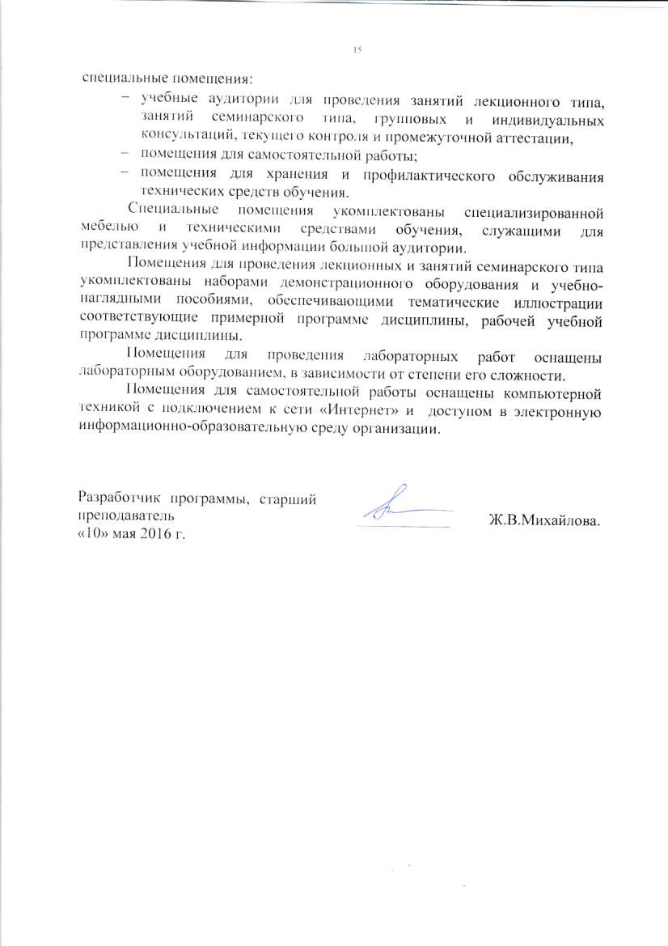
- учебные аудитории для проведения занятий лекционного типа, занятий семинарского типа, групповых и индивидуальных консультаций, текущего контроля и промежуточной аттестации,
- помещения для самостоятельной работы;
- помещения для хранения и профилактического обслуживания технических средств обучения.
Специальные помещения укомплектованы специализированной мебелью и техническими средствами обучения, служащими для представления учебной информации большой аудитории.
Помещения для проведения лекционных и занятий семинарского типа укомплектованы наборами демонстрационного оборудования и учебно-наглядными пособиями, обеспечивающими тематические иллюстрации соответствующие примерной программе дисциплины, рабочей учебной программе дисциплины.
Помещения для проведения лабораторных работ оснащены лабораторным оборудованием, в зависимости от степени его сложности.
Помещения для самостоятельной работы оснащены компьютерной техникой с подключением к сети «Интернет» и доступом в электронную информационно-образовательную среду организации.

Разработчик программы, старший преподаватель | ____________ | Ж.В.Михайлова.
«10» мая 2016 г.

